青岛山炮台遗址展览馆
2019年度工作报告

2019年，青岛山炮台遗址展览馆在区委、区政府的正确领导下，围绕业务职能目标和重点攻势目标，结合实际，找准定位、凝聚力量、担当作为、狠抓落实，扎实推进展览馆管理工作，逐步打造军事文化旅游新地标，为创建我区国际航运金融贸易创新中心核心区作出积极贡献。现报告如下。
一、2019年工作总结
（一）统筹协调、强化管理，确保各项工作高效运转
1.文物藏品数字化工作科学开展
为贯彻落实《国务院关于进一步加强文物工作的指导意见》和《国家文物事业发展“十三五”规划》等精神，邀请国家文物局专家现场调研论证，着手开展展览馆馆藏文物数字化保护工作。目前青岛山数字化保护方案已通过市、省文旅局向国家文物局申报，该项工作取得阶段性成果。届时将把历史陈列展览、历史事件、文物等资源以生动、交互、智能、现代化的技术手段进行集中展现，做到观众与文物深度互动。
2.“和平广场”建成使用
展览馆整体建筑造型宛如一只展翅飞翔的和平鸽，寓意“牢记历史、珍爱和平”，馆前广场以“和平”命名更添意境。现已完成“和平广场”及鸽子屋建设任务，在重大节日、纪念日开展和平鸽放飞活动，传递铭记历史珍爱和平的理念。
3.展陈布展工作不断完善
一是及时对展陈布展工作进行完善和升级。科学合理规划参观游线，调整部分展览区域及文物的摆放，让游客有更好的参观体验。升级文物说明牌及外语翻译，让游客近距离感受文物魅力。二是全面实施旅游标准化工作，完成导览标识安装及周边道路旅游导视牌申请工作。三是加强文物梳理，做好固定资产盘点、核查工作，确保文物安全。
4、文物征集与研究工作持续进行
持续开展文物征集工作，全年共征集到百年前德制挂钟、日制座钟、美国参战大铜章、青岛早期多联明信片、奥匈帝国奖章、历史史料等具有历史价值的文物二十余件套，极大的丰富了馆藏文物的空白。
5、安全管理工作常抓不懈
强化旅游安全意识，健全组织，落实责任、完善制度。做到每周一次安全巡检，每月一次安全形势教育，每季度一次安全演练，不断提升全员管控风险、消除隐患和有效应对初起险情的应急处置能力。
6.打造高效讲解队伍
加强培训因人施讲，建立了一支以专业讲解员为主，文化志愿者讲解员有益补充的高素质讲解服务队伍。与驻青高校联合设立大学生语言服务实践岗，为国外游客提供多语言讲解服务。讲解员在山东省宣传部举办的红色演讲、区举办的建国70周年演讲比赛中取得优异成绩。
（二）传承红色基因，打造“四大教育基地”
1. 打造“红色教育基地”
积极推进红色教育基地建设。一是参加青岛红色教育基地建设专题培训班，提升了史料征集、场馆解说等方面的能力。二是作为省内开展红色旅游研学活动的重要载体，参加了“红色齐鲁”山东省红色故事讲解大赛启动仪式。三是打造 “不忘初心、牢记使命”主题教育宣传高地，迎接政府机关、企事业单位、街道社区及社会团体开展主题党日和教育实践活动达952场次。陆续接待国务院扶贫办领导、南昌市政协、广西壮族自治区梧州市政协、广州省政府参事调研组、广州市越秀区考察团、贵州市西秀区考察团、陇南市在青挂职干部等考察调研。成为2019年度区直机关党务干部培训班、陇南西和县党政干部能力培训班安排考察点之一。成功接受省委“不忘初心、牢记使命”主题教育第一巡回督导组调研督导。四是抓住五四运动100周年、新中国成立70周年等节庆，开展以“青春心向党.建功新时代”主题活动，举办“共庆华诞.珍爱和平”大型庆祝活动，得到多家媒体的争相报道，引起社会各界广泛关注。
2、打造“国防教育基地”
突出军事文化旅游特色，推动国防教育深入普及。一是成功举办《失落的勋章：第一次世界大战与中国劳工》油画展，揭开一战华工那段被岁月尘封的历史印记。二是为庆祝中国海军建军70周年，协助中国国际电视台英文频道《对话》栏目来馆拍摄。三是与青岛海军博物馆结成共建单位，共享国防教育资源。四是策划形式多样的国防教育活动。如：突出“海权兴.海运昌”、“铭记历史教训.振奋革命精神”等主题，接待部队官兵参观见学；突出“誓死力争，还我青岛”主题，对广大学生开展教育活动，筑牢国防意识。同时，圆满完成了省双拥模范城测评组的检查，被市北区推荐争创“国家级国防教育基地”。
3、打造“青少年研学基地”
策划精彩纷呈的研学活动。一是开展“纪念五四运动100周年”五四大讲堂研学活动。二是举办“我是讲解小达人”和“我是小小讲解员”公益课堂。三是邀请大众网70名小记者走进青岛山，追思历史遗址、见证城市记忆。四是开展“文化三进”（进学校、进社区、进企业）活动。五是与研学机构深度合作，在春游和秋游时段开展研学游活动。六是与市内各中小学校有效对接，让师生走进展览馆，举行入团入队仪式等活动。今年共开展研学活动15期，真正成为爱国主义教育的第二课堂。
4、打造“教学实践基地”
开展国际学术研讨，与海外研究一战史的英国、法国、比利时等专家学者、政府智库以及中国人民大学民国史研究所、复旦大学历史系等专家、教授建立交流渠道，组建团队开展青岛一战遗址普查工作，为有效保护管理遗址资源奠定基础。作为“中国人民大学历史学院教学实践基地”，充分发挥高校在课题研究方面的专业优势，依托馆藏文物深化研究成果，使展览馆成为一个不断饱满和立体的文化空间。目前，《青岛—见证中国命运转折点》（暂定）一书正在筹划，拟编入故宫系列丛书，为学术界提供日德战争研究提供有关数据，从而增强展览馆的文化底蕴，使其更有深度、广度和厚度。
2019年，共累计接待社会各界群众8万余人、部队官兵6千余人、学生2万余人，挂牌为市总工会“青岛市职工思想政治教育实践基地”、市关工委“青岛市传承红色基因、争做时代新人”主题教育示范基地、市消防救援支队“全市消防救援队伍思想教育基地”、“青岛大学党性教育基地”、“市北区委区直机关工委党员干部教育基地”等，已成为践行社会主义核心价值观的重要场所。同时也得到各级领导和专家学者的关注，成功地接受了海军政治部主任王征中将，国务院扶贫办社会扶贫司司长曲天军，原中央党史研究院副主任李忠杰，英国驻华大使，前驻奥地利大使、前驻德大使，台湾东洲大学文学院院长，以及中央、省、市等各级领导和专家学者的视察，得到广泛赞誉，美誉度大幅度提高。
二、2020年工作思路
2020年，将继续聚焦全区中心工作任务，围绕“1412”发展格局，认真扎实开展各项工作，加快推动青岛山炮台遗址展览馆持续发展，为创建国际航运金融贸易创新中心核心区做出不懈努力。
(一)发挥资源优势，传承红色基因，积极创建国家级AAAA级旅游景区和山东省国防教育基地 。
(二)积极协调申请国家文物保护经费，对文物进行鉴定评级，打造电子化博物馆。
(三)围绕党建、研学、红色教育等主题，突出个性化和规范化，开展特色活动，打造展览馆特色营销产品 。
(四)规划讲解员的职业道路，从比赛型和VIP接待型两方面打造金牌讲解团队。完善运营岗位标准作业程序（SOP），指导和规范日常工作，打造梯形团队，
(五)成立文创研发中心，丰富文创产品，融入海洋元素和军事元素，提高文化创意产品附加值，推动文化成果转换。
(六)创新宣传形式，充分利用好“互联网+”平台，继续做大做强“青岛山一战遗址公园”公众号，用好抖音、论坛、贴吧、优酷视频以及微信圈等新媒体资源 。

青岛山炮台遗址展览馆
2019年11月18日
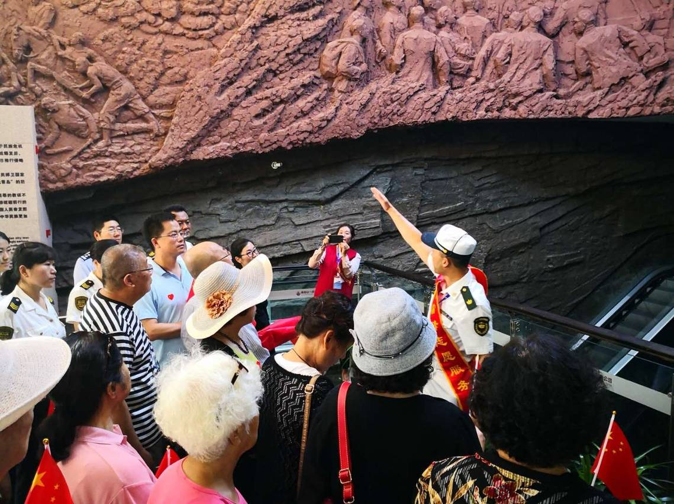
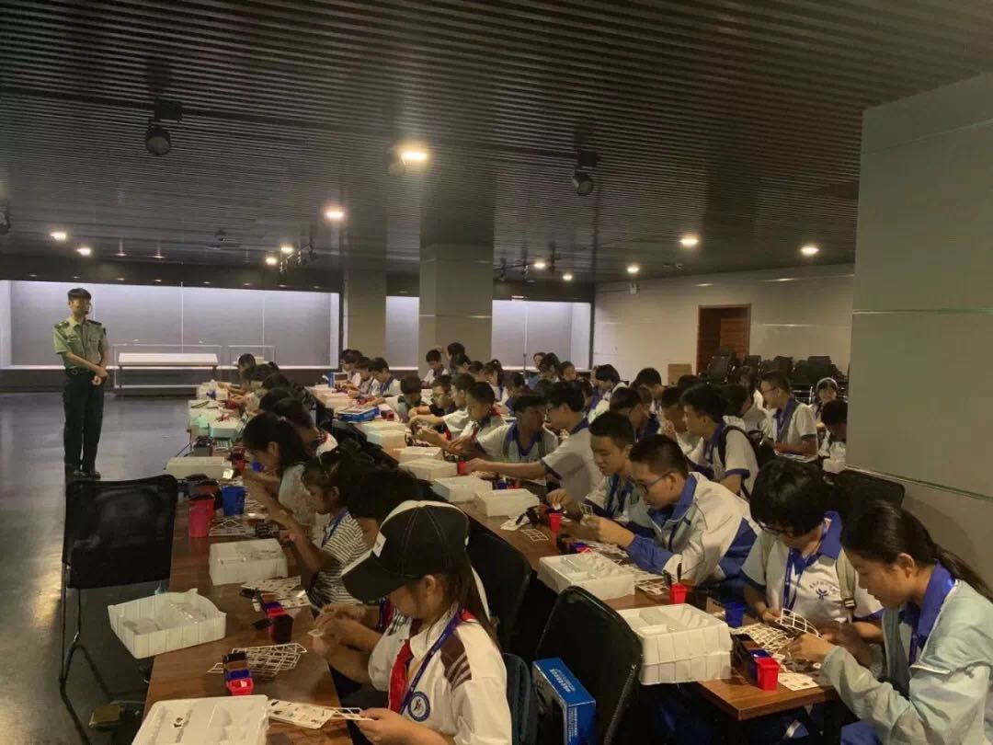
2019年9月28日，举办活动“珍爱和平，共庆华诞”

2019年9月14日，社会教育活动“垃圾分类小课堂”

